Drzewo genealogiczne rodziny jako wzruszający prezent
Jeśli szukasz pomysłu na oryginalny prezent dla rodziców czy dziadków, doskonałym pomysłem będzie <strong>drzewo genealogiczne rodziny</strong>! Sprawdź dlaczego warto się na nie zdecydować.

Drzewo genealogiczne rodziny, czyli stylowa pamiątka
Obraz czy plakat przedstawiający wszystkich najbliższych członków rodziny, to bardzo oryginalna i wzruszająca pamiątka.
Czym jest drzewo genealogiczne rodziny?
Drzewo genealogiczne rodziny to potoczna nazwa, której używa się w stosunku do tablicy przedstawiającej wszystkich potomków danej osoby. Może być również wykorzystywane do stworzenia tablicy przodków czy pokrewieństwa. Aby stworzyć drzewo genealogiczne swojej rodziny, wystarczy odnaleźć odpowiednie informacje. Informacji tych, możemy szukać w miejscach, takich jak archiwa genealogiczne dostępne online, a także urzędy stanu cywilnego, czy księgi parafialne.

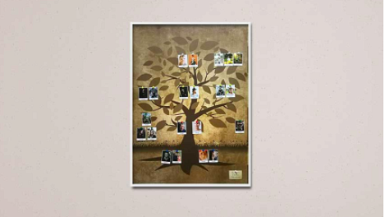
Dlaczego warto podarować je w prezencie?
Drzewo genealogiczne rodziny, które przedstawione zostało na estetycznym plakacie czy obrazie to doskonały pomysł na prezent. Sprawdzi się szczególnie w przypadku obdarowywania rodziców czy dziadków, dla których taki podarunek będzie na pewno niesamowicie wzruszający. Świetnym pomysłem będzie wybór drzewa, do którego przymocowac można niewielkich rozmiarów zdjęcia wszystkich członków rodziny, a następnie obić w stylową ramę. Takie drzewo będzie stanowiło wtedy również wspaniałą dekorację ścienną, np. w salonie, gabinecie czy sypialni.

